

***INNKALLING TIL STYREMØTE I MØRE OG ROMSDAL IDRETTSKRETS***

MØTE NR.: 02/2016-2018

MØTESTED: Idrettssenteret, Molde

MØTEDATO: 23.05.16

KLOKKESLETT: 17:00 – 19:30 (mat fra 16:15)

# MØRE OG ROMSDAL IDRETTSKRETS

Idrettsvegen. 2, 6413 MOLDE

Tlf: 419 00 996

[www.idrett.no/moreogromsdal/](http://www.idrett.no/moreogromsdal/)

|  |  |  |  |
| --- | --- | --- | --- |
| Navn | Tilstede | Forfall | Merknad |
| Kåre Sæter |  |  |  |
| Bente Grudt |  |  |  |
| Rune Skavnes |  |  |  |
| Mikael Skodjereite |  |  |  |
| Britt Engvig Hjelle |  |  |  |
| Gitte Myklebust |  |  |  |
| Einar Warholm |  |  |  |
| Ørjan Dimmestøl |  |  |  |
| Guri Leirdal Hoem |  |  |  |
| Anders Løkken |  |  |  |
| Siri Ask Fredriksen |  |  | referent |
| Geir Moholt |  |  | Adm |
| Ellen C. Hammer |  |  | Adm |
| Karsten Ølstad |  |  | Adm |
| Grete Opheim |  |  | Adm |
| Vegard Rangsæter |  |  | Adm |
| Bjørnar Eltervåg |  |  | Student |

|  |  |  |
| --- | --- | --- |
| **Sakliste** | |  |
| Sak 06/2016 - 2018 | Godkjenning av protokoll nr 01/2016 - 2018 | |
| Sak 07/2016 - 2018 | Habilitet | |
| Sak 08/2016 - 2018 | Fadderansvar idrettsråd og særidretter | |
| Sak 09/2016 - 2018 | Anleggsrådet | |
| O-saker: | 005/2016 – 2018 - 00/2016 – 2018 | |

Det vil i tillegg til vanlig sakliste bli en gjennomgang av arbeidsområdene anleggsrådet og folkehelse.

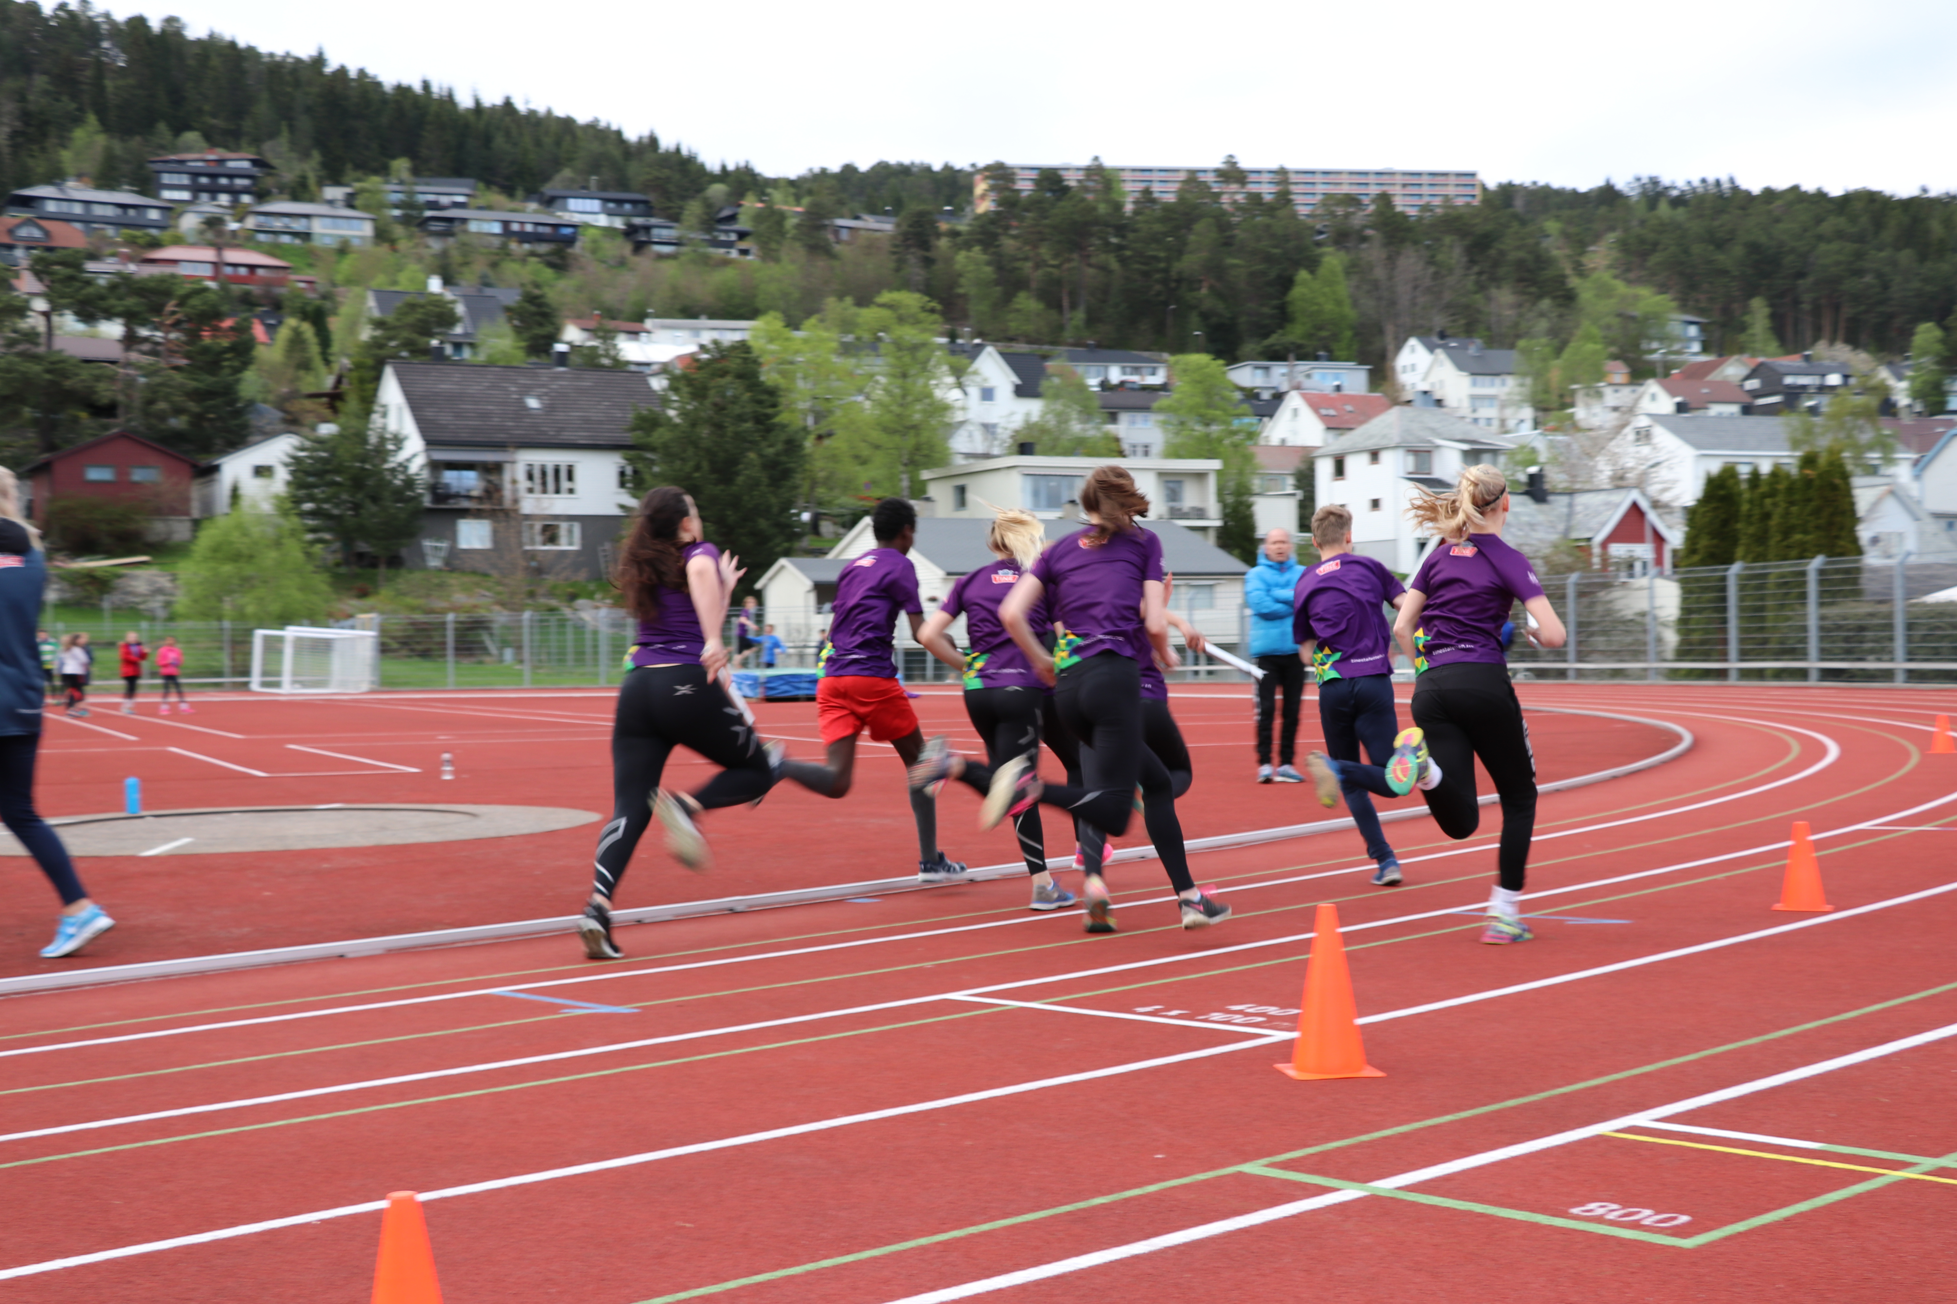

Bilde fra årets Tinestafett på Molde idrettspark (foto: Grete Opheim)

**I: Vedtakssaker:**

|  |
| --- |
| **Sak 06/2016-2018 Godkjenning av protokoll nr 1/2016 - 2018**    Protokollen ble sendt ut 27.04.16. Representasjonsliste ble oppdatert før protokollen ble lagt på nett. |
| **Forslag til Vedtak:**  **Protokollen nr 1/2016 - 2018 godkjennes uten merknader** |
| **Sak 07/2016-2018 Habilitet**  Habilitet er regulert i NIFs lov § 2-8 og handler primært om behandling av enkeltsaker. Formålet med bestemmelsen er å sikre at personlige/utenforliggende interesser ikke spiller inn ved den enkelte avgjørelse og skape tillit til at idrettsforvaltningen er objektiv og upartisk»  Relevante problemstillinger:   * En person kan være inhabil selv om det ikke er noe konkret grunnlag for å anta at han eller hun vil legge vekt på usaklige hensyn * Det er uten betydning om medlemmet selv anser seg for å være fullt ut i stand til å treffe en objektiv og balansert avgjørelse   Formålet med bestemmelsen og forvaltningen av den er å skape tillit utad. § 2-8 omhandler enkeltsaker, og vurdering i forhold til habilitet tas opp på hvert styremøte.  Det er spesielt to momenter som ligger til grunn for vurderingen:   * Inhabilitetsinnsigelse er ikke reist av noen parter * Ingen av sakene som skal opp til behandling innebærer særlige fordeler, tap eller ulempe for styremedlemmer eller administrasjon |
| **Forslag til vedtak:**  **§ 2-8, inhabilitet, kommer ikke til anvendelse under styremøte nr 01/2016-2018 i Møre og Romsdal idrettskrets.** |
| **Sak 08/2016 – 2018 Konstituering**  Oppfølging av idrettsorganisasjonen i Møre og Romsdal er viktig. Det har tidligere vært en fadderordning der administrasjonen og styremedlemmene har hatt ansvar for idrettsråd og særidretter. Dette er viktig for å ha god kontakt med idretten i fylket.  Med bakgrunn i lovendringer, nytt styret og nyansettelse av organisasjonssjef må det vedtas nytt delegeringsreglement og nye fullmakter for Møre og Romsdal idrettskrets og Idrettens Studieforbund Møre og Romsdal.  **Vedlegg:**   * Fadderordning for styret i perioden 2014 – 2016 * Delegeringsreglement for Møre og Romsdal idrettskrets * Fullmaktsskjema for Møre og Romsdal idrettskrets * Fullmaktsskjema for Idrettens Studieforbund Møre og Romsdal |
| **Forslag til vedtak:**   1. **Fadderordningen for idrettsrådene og særidrettene videreføres.** 2. **Liste over fadderansvar redigeres og sendes ut til styret.** |
| **Sak 09/2016 – 2018 Anleggsrådet**    Anleggsrådet er forankret i idrettskretsens planverk og i avtalen med Møre og Romsdal fylkeskommune. Medlemmer i anleggsrådet er fotballen i fylket, Det frivillige skyttervesen, friidrettskretsen, skikretsen, skytterkretsen, representant for hallidrettene og Forum for natur og friluftsliv. Idrettskretsen har sekretariatsfunksjon for rådet.  Leder i anleggsrådet oppnevnes av idrettskretsen sitt styre for hver tingperiode.  Mer informasjon om anleggsrådet finnes her: <https://www.idrettsforbundet.no/idrettskretser/more-og-romsdal-idrettskrets/anlegg/anleggsradet/> |
| **Forslag til vedtak:**  **Bente Grudt, nestleder i styret, blir leder i anleggsrådet i perioden 2016 – 2018. Mikal Skodjereite blir medlem i anleggsrådet.** |

###### II: SAKER TIL ORIENTERING:

|  |  |  |  |  |  |  |  |  |  |  |  |  |  |  |  |  |  |  |  |  |  |  |  |  |  |  |  |  |  |  |  |  |  |  |  |  |  |  |  |  |  |  |  |  |  |  |  |  |  |  |  |  |  |  |  |  |  |  |  |  |  |  |  |  |  |  |  |  |  |  |  |  |  |  |  |  |  |  |  |  |  |  |  |  |  |  |  |  |  |  |  |  |  |  |  |  |  |  |  |  |  |  |  |  |  |  |  |  |  |  |  |  |  |  |  |  |  |  |  |  |  |  |  |  |
| --- | --- | --- | --- | --- | --- | --- | --- | --- | --- | --- | --- | --- | --- | --- | --- | --- | --- | --- | --- | --- | --- | --- | --- | --- | --- | --- | --- | --- | --- | --- | --- | --- | --- | --- | --- | --- | --- | --- | --- | --- | --- | --- | --- | --- | --- | --- | --- | --- | --- | --- | --- | --- | --- | --- | --- | --- | --- | --- | --- | --- | --- | --- | --- | --- | --- | --- | --- | --- | --- | --- | --- | --- | --- | --- | --- | --- | --- | --- | --- | --- | --- | --- | --- | --- | --- | --- | --- | --- | --- | --- | --- | --- | --- | --- | --- | --- | --- | --- | --- | --- | --- | --- | --- | --- | --- | --- | --- | --- | --- | --- | --- | --- | --- | --- | --- | --- | --- | --- | --- | --- | --- | --- | --- | --- |
| **O-sak 005 / 2016 – 2018: Representasjon**  Hovedtyngden av representasjon er årsmøter i idrettsrådene. Det er fortsatt mange idrettsråd som ikke har avholdt årsmøte, dette følges opp.   |  |  |  |  | | --- | --- | --- | --- | | Hva | **Hvem** | **Når / hvor** | **Tema** | | Årsmøte Molde IR | Rune Skavnes | 08.03 /Idrettssenteret Molde | Enklere idrettslag og IK Tinget | | Årsmøte Hareid IR | Magne | 08.03/Ulstein | Enklere idrettslag og IK Tinget | | Årsmøte Haram IR | Gitte | 14.03/Eidet kulturhall | Enklere idrettslag og IK Tinget | | Årsmøte Averøy IR | Rune Sk | 14.03 / Averøy Motorsportklubb | Enklere idrettslag og IK Tinget | | Årsmøte Fræna IR | Rune Sk | 02.05 / Vonheim, Malmefjorden | Enklere idrettslag og IK Tinget | | Årsmøte Gjemnes IR | Ragnhild | 17.03 / Gjemneshallen, Torvikbukt | Enklere idrettslag og IK Tinget | | Årsmøte i Volda IR | Karsten/Vegard/  Bjørnar | 17.03. /Volda Rådhus | Enklere idrettslag og IK Tinget | | Årsmøte i Eide IR | Rune Skavnes | 17.03 / Eide Ungdomsskole | Enklere idrettslag og IK Tinget | | Årsmøte i Halsa IR | Britt Engvik Hjelle | 16.03. / Halsa Rådhus | Enklere idrettslag og IK Tinget | | Årsmøte i Kristiansund IR | Siri Ask Fredriksen | 7.04 / Norodd sin lokaler | Enklere idrettslag og IK Tinget | | Årsmøte i Vanylven IR | Mikal | 30.03 / Formannskapssalen | Enklere idrettslag mm | | Årsmøte i Giske IR | Mikal | 29.03 | Enklere idrettslag mm | | Årsmøte i Vestnes IR | Mikal | 07.04 / kommunestyresalen | Enklere idrettslag mm | | Årsmøte i Tingvoll IR | Geir | ? |  | | Årsmøte i Nesset IR | Ikke representert | 06.04 / kommunestyresalen | Enklere idrettslag mm | | Årsmøte i Ålesund IR | Kåre | 14.04 | Enklere idrettslag mm | | Årsmøte i Rauma IR | Rune | 24.04 / Rauma kulturhus | Enklere idrettslag mm | | Årsmøte i Surnadal IR | Britt | 11.05 / kommunestyresalen | Enklere idrettslag mm | | Årsmøte i Sunndal IR | Rune | 27.04 / kulturhuset | Enklere idrettslag mm | | Årsmøte i Aukra IR | Rune | 26.05 / | Enklere idrettslag mm | | Årsmøte i Sula IR | Ikke representert | 25.04 / |  | | Årsmøte i Skodje IR | Ikke representeret | 10.05 |  | | Årsmøte i Norddal IR | Gitte | 19.05 / | Enklere idrettslag mm | | Årsmøte i Ørsta IR |  |  |  | | Årsmøte i Herøy IR |  |  |  | | Årsmøte i Sykkylven IR |  |  |  | | Årsmøte i Stranda IR |  |  |  | | Årsmøte i Sande IR |  |  |  | | Årsmøte i Aure IR |  |  |  | | Årsmøte i Ulstein IR |  |  |  |   **O-sak 006/2016 – 2018: Samordnet registrering**  Fristen for registreringen var 30. april, men ble utvidet til ut mai. Pr 18.05.16 er det 71 lag som ikke er registrert, noen av disse lagene har gitt beskjed om at de ikke ønsker å være en del av idretten lengre eller at de ikke er i drift. Det som er positive er at vi i Møre og Romsdal allerede har passert antall lag som har registrert brutto driftskostnader for 2015 og dermed vil få utbetalt momskompensasjon. De klubbene som ikke har registrert seg vil bli fulgt opp administrativt.  **O- sak 007/2016-2018: Anleggsrådet og spillemidler**  Referat fra møte nummer to i anleggsrådet ble sendt fylkeskommunen sammen med særidrettenes prioriteringer. Spillemiddeltildelingen vil skje i Kultur og folkehelseutvalget 31. mai og saken vil bli lagt ut en uke før. Fordelingen av spillemidler til idretten og til anlegg ble gjennomført 29.04.16 og til Møre og Romsdal ble det tildelt i overkant av 67 millioner til anlegg. Hele fordelingen finner du her: <https://www.regjeringen.no/no/aktuelt/2-422-millioner-kroner-til-idrettsformal/id2498639/>  **O- sak 008/2016-2018: Aktive barn lærer bedre**  Seminar i Ålesund på klubbhuset til Spjelkavik IL, med befaring til Spjelkavik barneskole. Tirsdag 24. mai, tema er fysisk aktivitet i skole og SFO.  **O- sak 009/2016-2018: Idrettens Møteplass 2016**  30.09 og 01.10 planlegges Idrettens Møteplass i Molde. Denne vil ha en litt annen form enn tidligere år. Det vil bli vektlagt mindre grupper og kurs som er mer spisset mot målgruppene vi ønsker skal komme. I tillegg vil det bli lagt opp til en samling for særidrettene og en for idrettsråd.  **O- sak 010/2016-2018: Referat fra Kretsledersamling 20.05.16**  Kåre Sæter og Roar Lervik deltar på denne samlinga på vegne av Møre og Romsdal idrettskrets.  **O- sak 011/2016-2018: Kurs og kompetanseheving høsten 2016**  Det er laget en kurskalender for høsten 2016. Kursene blir publisert på vår hjemmeside under kalender fortløpende. Kalenderen finner du her: <https://www.idrettsforbundet.no/idrettskretser/more-og-romsdal-idrettskrets/kalender1/>  **O-sak 012/2016-2018: Innovasjonscamp Molde videregående skole 2016**  Flyktningetjenesten i Molde er oppdragsgiver, Siri Ask Fredriksen stiller som veileder fra idretten, 8. og 9. juni. |

#### Molde 18.05.16

Kåre Sæter /s/ Roar Lervik /s/

leder org.sjef